**2023-2024学年山东省聊城市东昌府区九年级上学期期末物理试题**

**亲爱的同学，请你在答题之前，一定要仔细阅读以下说明：**

**1.试题由选择题与非选择题两部分组成，共8页。选择题42分，非选择题58分，共100分。考试时间90分钟。**

**2.将姓名、考场号、座号、考号填写在试题和答题卡指定的位置。**

**3.试题答案全部写在答题卡上，完全按照答题卡中的“注意事项”答题。**

**4.考试结束，只交回答题卡。**

**愿你放松心情，积极思维，充分发挥，争取交一份圆满的答卷。**

**选择题(共42分)**

**一、单项选择题(本题包括10个小题；每小题3分，共30分。每小题只有一个选项符合题意，多选或不选均得0分)**

1.小明的书桌一角摆放着他的“珍爱宝藏”，其中属于导体的是（ ）

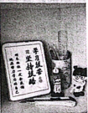

A.橡胶人偶 B.金属美工刀 C.陶瓷笔筒 D.玻璃相框

2.下列有关分子动理论的说法中正确的是（ ）

A.液体很难被压缩是因为液体分子间没有间隙

B.破碎的玻璃杯很难再次组在一起，说明分子间只有斥力

C.“PM2.5”是指大气中直径小于或等于2.5微米的颗粒物，“PM2.5”是分子

D.把两块表面干净的铅压紧，下面吊一个重物也不能把它们拉开，说明分子间存在引力

3.如图所示，塞子受到水蒸气的压力而冲出去，与此过程中能量转化相同的冲程是（ ）

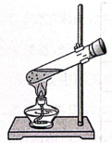

A.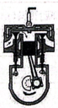 B.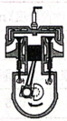 C. D.

4.使用天然气烧水时，下列说法正确的是（ ）

A.天然气燃烧越充分，天然气的热值就越大 B.在加热过程中，水壶中的水内能不变

C.天然气燃烧时发热，化学能转化为内能 D.烧水时热量散失太多，不遵守能量守恒定律

5.当开关S闭合时，如图所示，两个灯泡组成并联电路的是（ ）

A.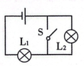 B.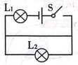

C.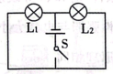 D.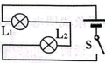

6.下列说法不正确的是（ ）

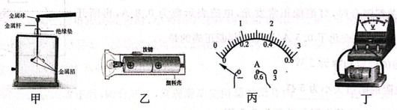

A.甲图验电器的两个金属箔片因带电而张开，则这两个金属箔片带不同种电荷

B.乙图在手电筒电路中，干电池是电源，按键是开关

C.丙图电流表在测量电流时指针向左偏转，说明正负接线柱接反了

D.丁图电压表可以直接接在电源两端测量电压

7.如图所示电路中，电源电压保持不变，闭合开关S后，将滑动变阻器R的滑片P从*a*端向*b*端移动，在此过程中（ ）

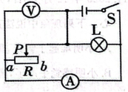

A.灯泡变暗 B.电流表示数变小

C.电压表示数变小 D.电压表和电流表示数之比不变

8.下列有关科学家的叙述不符合物理学史实的是（ ）

A.奥斯特发现了利用磁场产生电流的条件和规律

B.安培简便、清晰地描述了判断通电螺丝管两端极性的方法

C.焦耳提出了电流通过导体时产生热量的定律

D.沈括最早记述了地理的两极和地磁场的两极并不重合

9.下列说法中正确的是（ ）

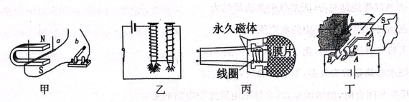

A.图甲在探究“感应电流产生的条件”时，*a*、*b*导线应连接电源

B.图乙实验现象说明电磁铁的磁性强弱与电流大小有关

C.图丙动圈式话筒与电动机工作原理相同

D.图丁中的换向器可以改变线圈中的电流方向，从而使线圈持续转动下去

10.将标有2.5V的小灯泡和定值电阻按照如图所示的方式连接，发现当、开关都闭合时，灯泡能正常发光，电流表示数为0.8A，再断开，电流表的示数变化了0.5A，则下列判断正确的是（ ）

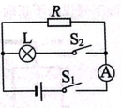

A.小灯泡的额定功率为2W B.定值电阻的阻值大小为5Ω

C.只闭合时，定值电阻的功率为7.5W D.小灯泡正常工作10s消耗的电能是12.5J

**二、多项选择题(本题包括3个小题；每小题4分，共12分。每小题的选项中至少有两个选项符合题意。全部选对得4分，选对但不全得2分，错选或不选得0分)**

11.2023年12月14日，大雪后的江北水城银装素裹，小明的学校放假了，他在雪地里玩得很开心。下列现象中说法正确的是（ ）

A.小明堆起了雪人，雪的温度很低，内能为零

B.小明感觉手冷了，搓一搓手，是通过做功的方式改变内能

C.小明家的暖气片里面用水做介质，是因为水的比热容大

D.妈妈为小明准备了热水，水的温度越高，所含热量越多

12.关于磁现象下列说法中正确的是（ ）

A.磁感线是一种假想的曲线，在磁体的外部是从北极到南极

B.改变电流的方向，能使通电螺线管的N、S极对调

C.电动机正常工作时，是将机械能转化为电能

D.发电机的原理是电流的磁效应

13.如图甲，电源电压保持6V不变，定值电阻和的电流随电压的变化关系如乙图所示（ ）

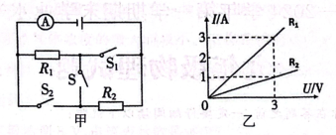

A.当只闭合开关S时，与的电功率之比为3：1

B.当只闭合开关、时，与的电功率之比为3：1

C.当开关由只闭合S的状态到闭合S、的状态，电路消耗的总功率变大

D.调整开关的闭合状况，整个电路可达到的最大功率为48W

**非选择题(共58分)**

**三、填空题(本题包括5个小题；每空1分，共10分)**

14.2023年8月24日，日本东京电力公司开始向海洋排放福岛第一核电站的核污水，周边海域很快都受到了污染，这一现象表明污水分子在______。夏季水温较高，污水在海洋中的扩散现象比冬季时更明显，说明分子热运动的剧烈程度与______有关。

15.干燥的秋冬季节，人们在接触汽车门把手时经常会被“电到”，原来化纤服装、毛纺织品很容易因摩擦带有负电荷，这时这种材料的衣服______电子(选填“得到”或“失去”)。如图所示，小明家的车库旁安装了人体静电释放器，当手接触静电消除球时，手上所带的负电荷就会通过导体流向大地，此时产生的瞬间电流方向是______(选填“从人体流向大地”或“从大地流向人体”)。

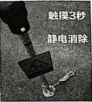

16.在“探究影响导体电阻大小的因素”实验时，实验小组选用表格中序号为2和4的两条导线进行实验，可以探究导体的电阻大小与导体的______是否有关，这里采用的实验方法是______。

|  |  |  |  |
| --- | --- | --- | --- |
| 序号 | 材料 | 长度(m) | 横截面积(mm2) |
| 1 | 锰铜合金丝 | 0.5 | 0.4 |
| 2 | 镍铬合金丝 | 0.5 | 0.4 |
| 3 | 镍铬合金丝 | 0.5 | 0.8 |
| 4 | 镍铬合金丝 | 1 | 0.4 |

17.小明家新买了一台豆浆机，当家中电器只有这一台豆浆机工作时，小明注意到电能表上的转盘在3min内转了60转，他根据电能表上的参数，计算出这台豆浆机工作时的电功率为______kW。小明想用试电笔辨别自己家输电线中的火线和零线，能够使氖管发光的被测导线是______。

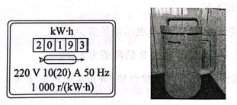

18.如图所示，闭合开关，当滑动变阻器的滑片从a端向b端滑动时，电流表示数______(选填“变大”、“不变”或“变小”)，弹簧的长度______(选填“变长”、“不变”或“变短”)。

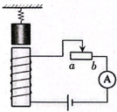

**四、作图题(本题包括2个小题；每小题2分，共4分)**

19.完成电路的连接，使其满足家庭电路中安全用电的要求，其中按钮式开关控制电灯。

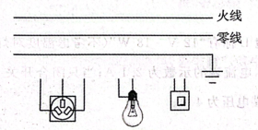

20.根据通电螺线管磁感线的方向，请标出电源左端的正、负极情况，并标出小磁针静止时左端的极性。

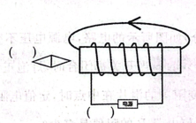

**五、实验探究题(本题包括3个小题，共15分)**

21.(4分)物理小组的同学在进行“比较不同物质吸热的情况”实验，选用了完全相同的电加热器给两种不同的液体进行加热，如图所示。

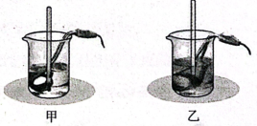

(1)同学们经过讨论，确定的实验方案是：使初温和______相同的甲、乙两种液体升高相同的温度，比较它们吸收热量的多少。

(2)实验中所用电加热器的规格完全相同，目的是通过比较______来比较甲和乙吸收热量的多少。

(3)物理小组的同学将实验数据记录在下面表格中，甲、乙两种液体的温度从20℃都升高到36℃，甲液体吸收的热量______(选填“大于”、“小于”或“等于”)乙液体吸收的热量。分析表中数据，吸热能力更强的物质是______(选填“甲”或“乙”)。

|  |  |  |  |  |
| --- | --- | --- | --- | --- |
| 加热时间/min | 0 | 1 | 2 | 3 |
| 甲的温度/℃ | 20 | 24 | 28 | 32 |
| 乙的温度/℃ | 20 | 28 | 36 | 44 |

22.(5分)物理兴趣小组的同学正在进行“探究电流与电压和电阻的关系”实验。

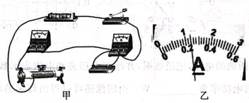

(1)在探究电流与电压的关系时，小明同学连接的电路如甲图所示，小红指出电路连接存在错误，并说明只要改接一根导线就可以，请在接错的那根导线上打上“×”，再画出正确的连接线。

(2)将上述错误改正后，闭合开关，发现滑动变阻器的滑片向______(选填“左”或“右”)端滑动时，电流表示数变大。

(3)兴趣小组的同学先探究了电流与电压的关系，将测得的数据记录在下面表格中，第3次实验时，电流表的示数如乙图所示，则此次电流大小为______A。分析表格中的数据可以得出的结论是______。

|  |  |  |  |  |  |
| --- | --- | --- | --- | --- | --- |
| 实验次数 | 1 | 2 | 3 | 4 | 5 |
| 电压表示数/V | 1.0 | 1.5 | 2.0 | 2.5 | 3.0 |
| 电流表示数/A | 0.12 | 0.18 |  | 0.30 | 0.36 |

(4)兴趣小组的同学换用5Ω、10Ω、15Ω等不同的定值电阻后，又探究了电流与电阻的关系，在这次实验中，调节滑动变阻器的滑片，控制电阻的______不变。

23.(6分)小明所在的学习小组用标有“2.5V”的小灯泡进行“测量小灯泡的电功率”实验，小明正在按照设计的电路图连接电路。

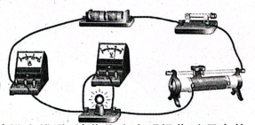

(1)小明同学在连接好最后一根导线时，灯泡立即发出耀眼的强光并很快熄灭了，检查发现导线的连接没有错误，请你指出小明操作过程中的两处不当之处：①______;②______。

(2)测量小灯泡的电功率的实验原理是______(填公式)。

(3)小明正确操作，调节滑动变阻器的滑片，当电压表示数如图甲所示时，要使灯泡正常发光，应将滑片向______端滑动(选填“左”、“右”)。

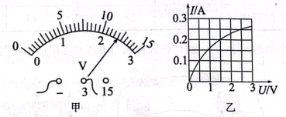

(4)逐渐改变灯泡两端的电压，记录数据，并绘制电压表和电流表示数的图像，如图乙所示，灯泡正常发光时的电功率为______W。由图像还可以得出灯泡的电阻不是定值，这是因为灯丝电阻受______的影响。

**六、计算题(本题包括3个小题，共29分。解答时应写出必要的文字说明、主要公式和重要的演算步骤，只写最后答案不得分，有数值计算的题，计算中必须写出数值和单位)**

24.(8分)绿色环保、清洁卫生的能源是人们现在使用燃料时的追求。市场上现有一公司提供的乳化剂配置的新型生物醇油，燃烧充分，燃烧后的废气排放比石油液化气低80%以上，是名副其实的清洁燃料。而且成本仅为石油液化气的左右，热值与石油液化气的热值相近，可高达，利用空间极大。某餐厅采购了部分这种新型生物醇油试用，已知，请问：

(1)若完全燃烧0.7kg这种新型生物醇油，放出的热量是多少焦耳?

(2)若这些热量的60%被初温为20℃，质量为50kg的水吸收，水能升高到多少℃?

25.(9分)烟尘浓度监测仪是新一代在线监测仪器，已经广泛应用在环保污染源烟尘排放监测、工业制造过程中粉尘浓度的测量等领域。有一种以N型光敏电阻为主要元件的烟尘浓度监测仪，光敏元件阻值随气体浓度的增大而减小。工作原理如图所示，其中电源电压保持12V不变，R为光敏元件，为50Ω的定值电阻。使用前需要校准，改变光敏元件所处环境要求电压表示数达到8V。

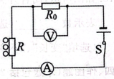

(1)校准时，电压表示数达到8V，电流表示数是多少?

(2)电压表示数达到8V时，光敏电阻*R*的阻值为多少?

(3)若某一时刻烟尘浓度较低，空气质量合格，光敏电阻的阻值为150Ω，此时电压表示数是多少?

26.(12分)如图所示的电路，电源电压不变，灯泡L标有“12V 18W”(不考虑温度对灯泡电阻的影响)。当开关都闭合时，灯泡正常发光，电流表的示数为2.1A；当只闭合开关，且滑动变阻器的滑片在中点时，定值电阻R两端电压为4V。

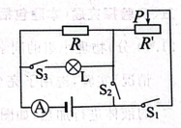

(1)定值电阻*R*的阻值是多少?

(2)滑动变阻器的最大阻值是多少?

(3)调整开关的开闭状态，调节滑片的位置，使整个电路的总功率最小，最小值是多少?

2023—2024学年第一学期期末学业水平检测

九年级物理试题答案

一、单项选择题(本题包括10个小题；每小题3分，共30分。每小题只有一个选项符合题意，错选、多选或不选均得0分)

1.B 2.D 3.C 4.C 5.C 6.A 7.B 8.A 9.D 10.D

二、多项选择题(本题包括3个小题；每小题4分，每空1分，共12分。

11.BC 12.AB 13.BCD

三、填空题(本题包括5个小题；每空1分，共10分)

14.不停地做无规则运动 温度 15.得到 从大地流向人体

16.长度 控制变量法 17.1.2 火线 18.变大 变长

四、作图题(本题包括2个小题；每小题2分，共4分)。

19.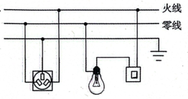 20.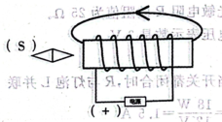

五、实验探究题(本题包括3个小题，共15分)

21.(4分)(1)质量 (2)加热时间的长短 (3)大于 甲

22.(5分)(1)见图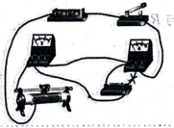 (2)左

(3)0.24 在电阻一定的情况下，通过导体的电流与导体两端的电压成正比 (4)电压

23.(6分)(1)连接电路时没断开开关滑动变阻器没有调到最大阻值处 (2) (3)左 (4)0.625 温度

六、计算题(本题包括3个小题，共29分。解答时应写出必要的文字说明、主要公式和重要的演算步探，只写最后答案不得分；有数值计算的题，答案中必须写出数值和单位)

24.(8分)解：(1)

(2)





答：(1)放出的热量是。

(2)水能升高到92℃。

解:(1)当开关S闭合时，*R*与串联:，

(2)，，

(3) 



答:(1) 电流表示数是0.16A。

(2)光敏电阻R的阻值为25Ω。

(3)电压表示数是3V。

26.(12分)

解：(1)当开关都闭合时，*R*与灯泡L并联

 

(4分)

(2)当只闭合开关时，滑动变阻器与*R*串联

 

(4分)

(3)要使电功率最小，由可知，应使电流最小，电阻最大，这时*R*与串联，即只闭合开关，滑动变阻器的滑片滑到阻值最大处

 

答:(1)定值电阻R的阻值是20Ω;

(2)滑动变阻器的最大阻值是80Ω；

(3)总功率最小值是1.44W。